В настоящее время нет такой семьи, где не было бы компьютера, планшета или ноутбука, не говоря уже о сотовом телефоне. Дети с легкостью овладевают навыками работы с различной компьютерной техникой.
Существует вопрос, развивает компьютер ребенка или, напротив, замедляет его развитие.
В XXI веке нам не обойтись без современной техники. Важно знать, сколько времени ребенок может проводить за компьютером, и как он влияет на его здоровье.
Время игры за компьютером должно быть ограничено для детей старшего дошкольного возраста – примерно 20 минут. К школьному возрасту время увеличивается до 30 минут.
Нельзя позволять ребенку, да и взрослому, работать за компьютером в темноте. Расстояние между монитором и играющим должно составлять около 60 см. В перерывах между игрой нужно делать гимнастику для глаз. Если ребенок носит очки, то и за компьютером он должен находиться в очках.
При игре за компьютером обязательно следим за осанкой ребенка. В перерывах между игрой нужно делать физические упражнения или поиграть в подвижную игру.
Психическая нагрузка увеличивается в играх с движущимися изображениями и мелкими предметами. Нельзя запрещать ребенку играть за компьютером, но и нельзя разрешать играть столько, сколько хочет ребенок.
Ребенок дошкольного возраста должен играть за компьютером в первой половине дня и не более трех раз в неделю.

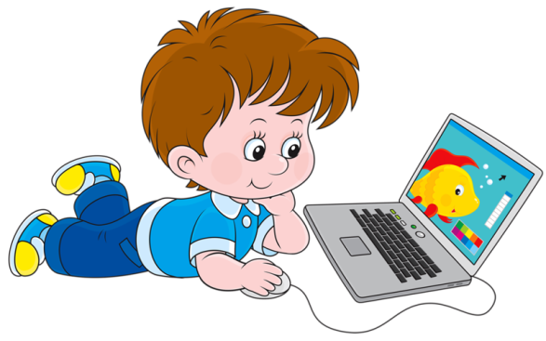
Игры бывают разные: обучающие, развивающие, приключенческие, графические и т.д. Каждый родитель, зная интересы своего ребенка, может правильно подобрать для него игру, главное правило – "не навредить".
Компьютер является хорошим помощником при подготовке детей к школе, в этом случае главная задача компьютерной игры должна быть обучающая. Бывает очень сложно заставить ребенка заниматься, но за компьютером ребенок занимается с удовольствием.
Компьютер развивает все когнитивные процессы + моторику рук.
Компьютер помогает ребенку научиться читать, изучать иностранные языки. Есть компьютерные энциклопедии, преподносящие ребенку знания в занимательной игровой форме.
Во всем необходим контроль. Наибольшая опасность – возникновение стойкой компьютерной зависимости.
Если каждую свободную минуту ребенок сидит перед компьютером, то это для родителей должно стать тревожным сигналом. Почему ребенок отдает предпочтение виртуальной жизни? Значит, жизненные обстоятельства стали для него дискомфортными.
Компьютерная зависимость не возникает внезапно. Сначала ребенок играет ради интереса. Потом приходит время игры на деньги, а таких игр немало в интернете.
Покупая компьютер, сразу определите ребенку режим пользования.
Внимательно отнеситесь к выбору компьютерных игр. Они должны соответствовать возрасту ребенка, не быть агрессивными. 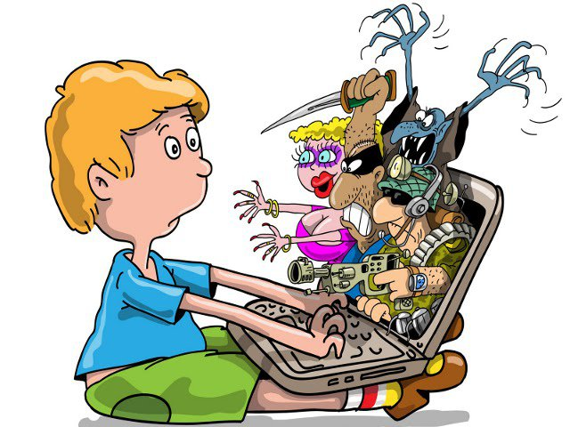

Если у ребенка исчез интерес к реальному общению, и он долго просиживает за компьютером, настало время бить тревогу. Лучше не доводить ситуацию до крайности.

Пять правил для родителей:
1. Ограничьте ребенку время сидения за компьютером.
2. Тщательно отбирайте компьютерные игры.
3. Не покупайте ребенку игры, несущие агрессию и насилие.
4. Ребенок должен знать, что компьютер не для игры, а для работы.
5. Не ставьте компьютер в детских комнатах, это приведет к бесконтрольному использованию.

При правильном подходе и соблюдении всех перечисленных правил компьютер будет служить хорошим помощником вам и вашему ребенку.
Помните!!! Если у Вас или Вашего ребенка возникают проблемы, обратитесь:
Всероссийский телефон доверия
8 – 800 – 2000 – 122
Дневной телефон психологической помощи
+7 (3812) 27-55-11
Телефон доверия экстренной медико-психологической помощи
+7 (3812) 56-56-65
Кабинет психолога-консультанта
+7 (3812) 29-23-83
+7 (913) 148-23-83
Детский телефон доверия
+7 (3812) 54-45-01
Казенное учреждение Омской области "Социально-реабилитационный центр для несовершеннолетних "Гармония"

Ребенок и компьютер

Омск

